**建筑业营改增涉税疑难问题处理**

**与合同票据控税西南区专题培训**

**邀**

**请**

**函**

**时间:2017年6月15日-16日**

**地点:成都上层名人酒店**

**建筑业营改增涉税疑难问题处理**

**与合同票据控税**

**西南区专题培训邀请函**

营改增是我国推进深化财税体制改革的重头戏。而建筑业是受营改增影响最大的行业。全面营改增后，建筑企业面临诸多问题：

**增值税纳税义务时间如何确定？**

**差额征收增值税如何进行管理？**

**新老项目在交替中如何进行财务税务处理？**

**甲供材和甲控材规避税收风险如何进行操作?**

**建筑企业应如何签订合同才能节省税负?**

**建筑企业应如何防范涉税发票犯罪？**

**建筑挂靠业务应如何处理才没有税收风险？**

这些实战问题是建筑企业税务管控不可回避的核心和热点问题。为控制建筑企业的税收风险，提升税收安全，必须重视增值税专用发票的开具与合同相匹配；必须掌握防范虚开增值税专用发票的策略。鉴于此，为帮助企业应对税务危机管控税务风险，降低企业成本，特于2017年6月15-16日举办“建筑业营改增涉税疑难问题处理与合同票据控税”的专题培训。

本次培训由经济学博士、研究员、财政部财政科学研究所博士后、知名企业纳税筹划师、知名企业税务管理师肖太寿亲临讲授。

诚挚邀请各位朋友莅临，此次培训定能给您解答许多税务疑难问题！

恭候光临！

**一、培训内容**

培训内容：建筑行业营改增涉税疑难问题处理与合同票据控税专题培训

**二、培训时间及地点**

培训时间：2017年6月15日至16日（异地学员请于6月14日13:00后到酒店大堂签到，成都市及周边的学员请于6月15日8:00-8:45到会场签到）

培训地点：成都.上层名人酒店（成都市金牛区星辉中路24号）

会 场： 名 人 厅（28楼，电梯行至27楼，再由楼梯上行一层）

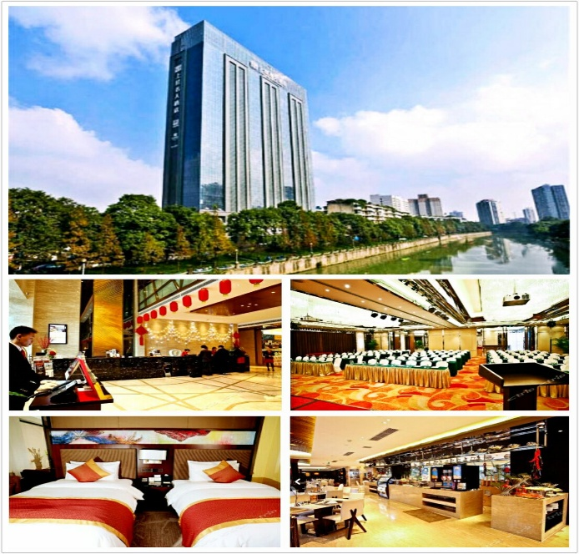

成都上层名人酒店位于太升商圈和骡马市商圈交界处，毗邻府河，五星级商务酒店。本次培训协议住宿费用380元/间（含双早）。

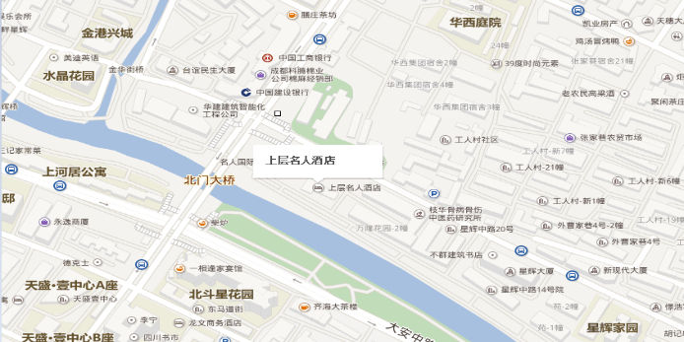

1、成都火车东站至上层名人酒店：地铁2号线，至天府广场下车，步行300米，到达天府广场东站，乘坐64路，经过6站，在簸箕街下车，步行180米到

达上层名人酒店。经时约50分钟。

打出租车大约27元，经时约25分钟。

2、成都火车北站至上层名人酒店：公交路线，步行230米到火车北站公交站乘坐73路，经过4站在簸箕街站下车，步行180米到达上层名人酒店。经时约30分钟。

打出租车约10元，经时约10分钟

3、双流国际机场至上层名人酒店：步行600米至（双流国际机场t2航站楼），

乘坐机场专线1号线，经过4站在华西坝下车，换乘99路经过8站，在簸箕街下车，步行200米到达上层名人酒店。经时约1小时40分钟。

打出租车约60元，经时约40分钟。

**三、主办与协办单位**

主办单位：重庆扬智企业管理咨询有限公司

四川筑瑞科技有限公司

协办单位：杭州新中大软件股份有限公司

上海鲁班软件股份有限公司

**四、参会对象**

建筑企业董事长、总裁、副总裁、总工程师、总经济师、总会计师、财务总监、CIO、信息中心主任、业务部门负责人和骨干。

**五、培训费用、食宿及交通**

1、 培训费用：2200元/人，开具增值税普通发票。

包含：师资、教材、场地，15日中餐、晚餐，16日中餐；（住宿统一安排，费用自理）

2、 报名优惠：

每单位缴费人数达到5个人，可额外赠送一个听课名额。

3、 缴费方式：6月12日前汇款至公司账户（不接受现场缴费）

户 名：重庆扬智企业管理咨询有限公司

开户行：招商银行重庆分行北部新区支行

账 号：123 9076 6881 0702

4、报名方式

电话报名：023-67083619，13983735083（刘先生）, 13527598762（马先生）

教务咨询：023-67980320（徐女士、唐女士）

023-67985121（姚女士、何女士）

**六、培训日程**

|  |  |  |  |
| --- | --- | --- | --- |
| **日期** | **时间** | **内容** | **主讲人** |
| 6月14日 | 13:00-22:00 | 大厅签到 | 主办方 |
| 6月15日 | 08:00-08:45 | 会场签到 | 主办方 |
| 09:00-09:10 | 开幕致辞 | 主持人 |
| 09:10-12:00 | 建筑企业预收账款的涉税处理 | 肖太寿 |
| 建筑企业工程进度结算和最后结算的税务处理 |
| 甲供材和甲控材的税务处理 |
| 建筑企业新老项目交替过程中的税务处理 |
| 建筑企业差额征收增值税的财税处理 |
| 午餐 | | |
| 13:30-17:00 | 建筑企业混合销售行为的涉税难点问题的处理 | 肖太寿 |
| 建筑企业资质共享和挂靠业务的税务处理 |
| 建筑企业农民工工资费用的涉税管理 |
| 建筑企业自购机械设备、周转材料、工地上自建临时建筑物的税务处理 |
| 建筑企业机械设备租赁的税务处理 |
| 17:00-18:00 | 现场交流、互动环节 | 参会人员 |
| 6月16日 | 09:00-12:00 | 营改增后的建筑企业节税的合同签订技巧 | 肖太寿 |
| 午餐 | | |
| 13:30-16:00 | 营改增后，建筑企业防范发票涉税犯罪策略 | 肖太寿 |
| 16:00-17:00 | 营改增四流合一控税信息化解决方案 | 新中大专家讲师 |
| 17:00-18:00 | 现场交流、互动环节 | 参会人员 |

**七、主讲老师：**

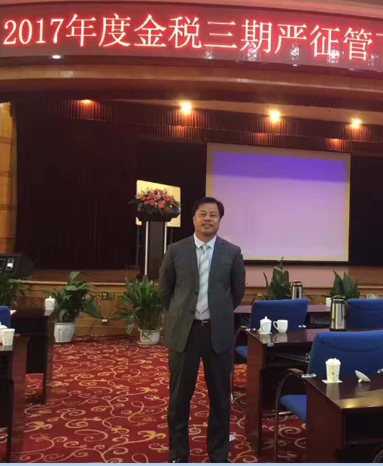肖太寿先生是经济学博士，是我国第一个法律凭证、会计凭证和税务凭证等“三证统一”筹划理论和“合同与账务税务处理相匹配和合同与发票开具相匹配”的合同控税新理念的提出者。精通中国税法，具有较深的财政学、会计学、税收学理论水平和丰富的税收筹划实践经验。

肖博士在国家公开刊物发表论文60多篇。出版专著四本：《中国国际避税治理问题研究》、《商业模式下的合同控税策略——6类经济合同中的涉税风险及控制》、《合同控税理论与51案例真解》、《小微企业财税扶持政策研究》。编著8本：《企业所得税汇算清缴政策解析及实务技巧》、《企业环保税收优惠政策解析及实务技巧》、《企业涉税疑难问题处理及经典案例解析》、《有效降低成本的战略与方法》、《企业所得税汇算清缴重点难点处理及填报方法》、《纳税筹划》、《企业涉税76难点深度解析与经典案例》、《砍掉企业税收成本3把刀及76案例精解》、《企业税收成本控制》。

**八、课程简介：**

1. **建筑企业营改增后的涉税10大疑难问题处理**
2. **建筑企业预收账款的涉税处理**

1、建筑企业预收账款或收取业主开工保证金增值税纳税义务时间的处理

**【案例分析：总承包合同中的开工保证金和履约保证金条款的税务处理和账务处理】**

1. 建筑企业预收账款预缴增值税的财税处理

3、建筑企业预收账款预缴增值税的税收风险及规避之道

**（二）建筑企业工程进度结算和最后结算的税务处理**

1、**建筑企业工程进度结算中，业主支付和未支付进度款的会计处理、发票开具和报产值的方法**

2、**业主从工程款中扣除建筑企业质量保证金的账务处理、发票开具和税收风险及其规避之道**

3、业主从工程款中扣除建筑企业水电费用的税务处理

**（三）甲供材和甲控材的税务处理**

1、营改增后的甲供材与营改增前的甲供材的区别

2、**甲供材的涉税风险及规避的合同签订技巧**

3、甲控材规避税收风险的实操要点

**（四）建筑企业新老项目交替过程中的税务处理**

1、营改增前签订总承包合同并动工，营改增后签订分包合同，分包人增值税计税方法的选择

2、选择简易计税的老项目获得增值税专用发票的财税处理

3、营改增后新老项目交替过程中的增值税进项税额抵扣的税务处理

4、营改增前业主拖欠建筑企业工程款，建筑企业确认收入未计提营业税及附加，营改增后发生增值税纳税的税务处理

5、营改增前业主拖欠建筑企业工程款，建筑企业确认收入并计提营业税及附加，营改增后发生增值税纳税的税务处理

1. **建筑企业差额征增值税的财税处理**

1、**建筑企业差额征收增值税的分类及其税务处理**

2、简易计税的总分包之间差额征收增值税发票的开具及账务处理

**（六）建筑企业混合销售行为的涉税难点问题的处理**

1、全面营改增后，混合销售和兼营行为的法律界定

2、全面营改增后，混合销售和兼营行为的税务处理

3、营改增后，混合销售行为节税的合同签订技巧

4、销售自产货物并提供建筑劳务的涉税处理

1. **建筑企业资质共享和挂靠业务的税务处理**

1、营改增后建筑企业资质共享新老项目的税务处理

2、建筑企业挂靠业务新老项目交替的税务处理

**（八）建筑企业农民工工资费用的涉税管理**

1、建筑企业总承包方代发劳务分包企业农民工工资制度

2、建筑（劳务）公司规避农民工社会保险费用之道

3、建筑企业通过劳务派遣形式使用农民工的法律风险

4、建筑企业使用农民工的最优用工形式：与劳务公司签订劳务分包合同

5、建筑企业使用工资表形式发放民工工资的法律税务风险规避策略

**（九）建筑企业自购机械设备、周转材料、工地上自建临时建筑物的税务处理**

1、建筑企业自购机械设备和周转材料既用于一般计税项目也用于简易计税项目的增值税进项税额的抵扣处理

2、建筑企业工地上搭建的活动活动板房、指挥部等临时建筑物的增值税进项税额抵扣的处理

**（十）建筑企业机械设备租赁的税务处理**

1、建筑企业通过经营性租赁租入设备或干租设备的税务处理

2、建筑企业通过湿租设备或设备出租方出租设备的同时配备操作人员的税务处理

**二、营改增后的建筑企业节税的合同签订技巧**

1、三流不一致的增值税进项税金抵扣的合同签订技巧

**【**案例分析：某企业三流不一致情况下签订三方协议的涉税分析**】**

2、采购合同中材料费用与运输费用的节税签订技巧

3、EPC工程总承包合同的节税签订技巧

【案例分析：某EPC合同节税签订技巧的涉税分析】

4、发包方拖欠的部分工程款延期缴纳增值税的合同签订技巧

5、甲供材合同节税的签订技巧

6、建筑企业租用个人机械设备的合同节税技巧

7、建筑企业分包合同的法律、税收风险分析及节税的签订技巧

8、建筑企业挂靠和联营的法律、税收风险及规避的签订技巧

9、建筑劳务合同的法律、税收风险及规避的合同签订技巧

10、建筑企业总分包合同中的税收风险及其控制的合同签订技巧

11、建筑企业混合销售的税收风险及规避的合同签订技巧

12、总公司（母公司）中标，分公司（子公司）施工的合同签订技巧

三、**营改增后，建筑企业防范发票涉税犯罪策略**

1、虚开增值税专用发票罪的类型及判断标准

2、两虚(虚开虚抵）增值税发票的涉税分析

3、有货交易的虚开增值税专用发票的案例分析

4、防范虚开增值税专用发票的策略一：增值税专用发票开具与合同相匹配

5、防范虚开增值税专用发票的策略二：四流统一

6、防范虚开增值税专用发票的策略三：建立发票管理制度

**九、报名回执表**

|  |  |  |  |  |  |  |  |  |  |  |
| --- | --- | --- | --- | --- | --- | --- | --- | --- | --- | --- |
| **建筑业营改增涉税疑难问题处理与合同票据控税专题培训报名回执表** | | | | | | | | | | |
| **单位名称** |  | | | | | **电话** | |  | | |
| **地址** |  | | | | | **传真** | |  | | |
| **联系人** |  | | | **手机** |  | | | | **QQ** |  |
| **姓名** | **性别** | **手机** | | | **部门** | | **职务** | | **到达时间** | **离开时间** |
|  |  |  | | |  | |  | |  |  |
|  |  |  | | |  | |  | |  |  |
|  |  |  | | |  | |  | |  |  |
|  |  |  | | |  | |  | |  |  |
|  |  |  | | |  | |  | |  |  |
|  |  |  | | |  | |  | |  |  |
|  |  |  | | |  | |  | |  |  |
|  |  |  | | |  | |  | |  |  |
|  |  |  | | |  | |  | |  |  |
| **会务费** | **2200元/人** | | **人数** | |  | | **共计费用** | |  | |
| **是否需要协助预定酒店：□ 是（14日晚 间，15日晚 间） □ 不需要** | | | | | | | | | | |
| **交费方式（转账）：**  **户 名：重庆扬智企业管理咨询有限公司**  **开户行：招商银行重庆分行北部新区支行**  **账 号：123 9076 6881 0702** | | | | | | | | | | |
| **报名表[填好以后，请将回执（照片或扫描件）发送至邮箱2850721956@qq.com](mailto:报名表填好以后，请将回执（照片、复印件）分别发送至cl@sczrkj.cn)** | | | | | | | | | | |

**十、发票信息表**

|  |  |
| --- | --- |
| **建筑业营改增涉税疑难问题处理与合同票据控税专题培训发票信息表** | |
| **1** | **单位名称（全称）：□普票 □ 专票** |
| **2** | **社会信用代码（纳税人识别号）：** |
| **3** | **地址：** |
| **4** | **电话：** |
| **5** | **开户行：** |
| **6** | **账号：** |
| **备注** | **信息表[填好以后，请将回执（照片或扫描件）发送至邮箱2850721956@qq.com](mailto:报名表填好以后，请将回执（照片、复印件）分别发送至cl@sczrkj.cn)** |